Exercícios de Formulários

1) Criar um documento HTML que simule uma compra de um produto de uma loja. Veja a figura abaixo, obs: faça um cabeçalho no formulário com nome, endereço, telefone, e-mail, logotipo ou logomarca para a loja virtual.
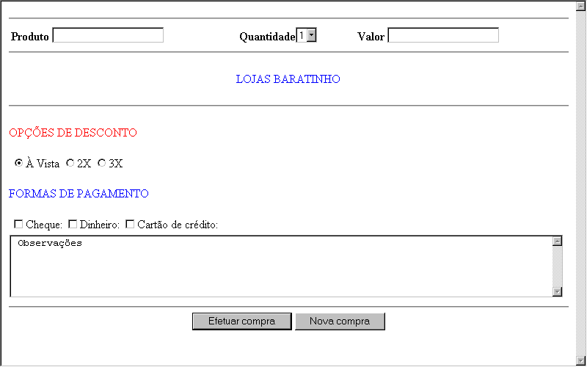

2) Crie um formulário conforme figura abaixo, que simule uma pesquisa online:
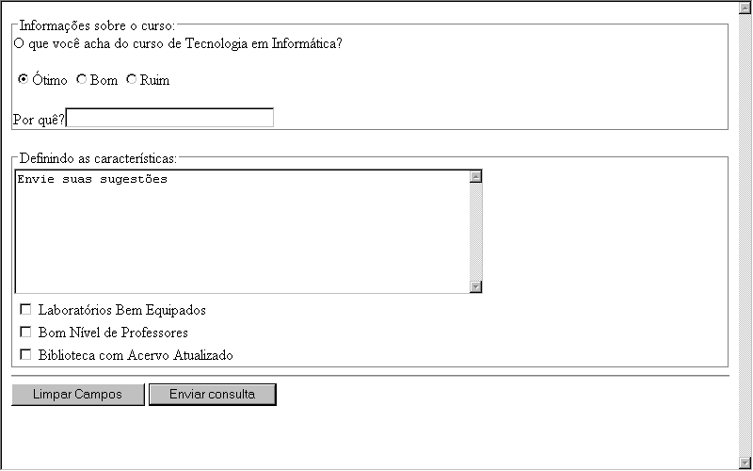
3) Crie um documento formulário como se fosse um currículo a ser preenchido por supostos candidatos a uma vaga de emprego em uma empresa fictícia:
